СВЧ-печи профессиональные серии DEC
DEC14E2 - DEC18E2 - DEC21E2
Мощность СВЧ (общая) | 1400Вт (2300Вт), 1800Вт (2900Вт), 2100Вт (3100Вт)
Количество уровней | 11 уровней мощности, разморозка
Тип управления | электронное
Память | до 100 блюд
Объем камеры | 17 л
Габариты камеры | 330х305х171 мм
Габариты корпуса | 425х578х343 мм
Материал камеры | нержавеющая сталь
Функции | Х2 – автоматический расчет времени разогрева 2 порций
Сверхпроизводительность! Более 200 блюд в день!
2 магнетрона! Более равномерный и быстрый нагрев!
Чрезвычайно высокая скорость приготовления!
Разогрев в 2-3 раза быстрее бытовых печей!
Создана для работы в условиях профессиональной кухни при критических значений температуры и влажности!
Высокое качество продукта! Чем меньше продукт находится под воздействием СВЧ-волн, тем выше его качество.
Высочайше качество сборки!
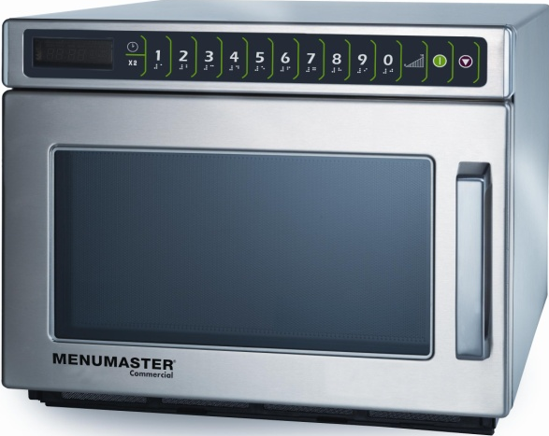
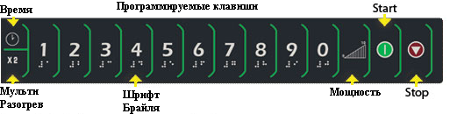
До 100 разогревов в час!
Удобное и простое управления. Значки – иконки. Отсутствие языкового барьера. Шрифт Брайля для слабовидящих.
Литая дверная ручка - прочная и удобная.
Прозрачная дверца для удобства контроля над приготовлением продукта.
Плоское керамическое основание обеспечивает простоту и удобство эксплуатации и обслуживания печи

